|  |  |  |  |  |
| --- | --- | --- | --- | --- |
|  |  |  |  |  |

※関係部署への回覧をお願いします

**各　位**

**継続学習制度（ＣＰＤＳ）認定講習会【４ユニット】**



共催　一般社団法人　栃木県建設業協会

　　　栃木県土木施工管理技士会

　　　一般財団法人　建設物価調査会

**基礎からわかる**

**公共土木工事積算講習会**

**開催のご案内**

**講習会の開催にあたって**

この度、公共工事に携わる土木技術者の積算業務の一助として、標記講習会を開催いたします。

本講習会は二部構成となっており、第一部では**栃木県　県土整備部から講師をお招きして「栃木県における積算の近況」についてご講演いただきます。**第二部では、積算の基礎から最新の積算手法、また入札契約制度や積算の歴史などについて解説いたします。

公共土木工事の仕組みを理解することは、発注者・受注者として契約する上で大変重要です。積算から監督・検査に至るまでの契約に係る内容を含めた様々な基礎知識を習得することで、契約に係る知識が高まり、契約変更等に役立ちます。

つきましては、この機会に公共工事に携わる皆様が多数ご参加くださいますよう、ご案内申し上げます。

**継続学習制度（ＣＰＤＳ）について**

本講習会は、（一社）全国土木施工管理技士会連合会が実施している継続学習制度（CPDS）の認定プログラム**【４ユニット】**となっており、申請された方には学習履歴が登録されます。

★登録希望の方は、当日カードリーダーにより学習履歴申請を行いますので、磁気帯の付いた

**CPDS技術者証**を必ずお持ちください。

（本講習会はCPDS登録者の方のみを対象としたものではありません。本講習会にご興味のある方どなたでも受講いただけますので、ぜひご参加ください。）

**開　催　要　領**

◆開催日時・会場

|  |  |  |  |
| --- | --- | --- | --- |
| 開催地 | 開 催 日 | 会　場 | |
| 宇都宮 | 30年1月19日（金） | 栃木県建設産業会館 3階 大会議室 | 栃木県宇都宮市簗瀬町1958-1 |

◆カリキュラム　　　　　　　　　　　　　　　　　　　　　　　　　　　　　（受付開始12：00～）

|  |  |  |
| --- | --- | --- |
| 時　間 | 内　　容 | 講　　師 |
| **13：00～13：30** | 栃木県における積算の近況について | 栃木県 県土整備部 技術管理課  　企画情報担当　課長補佐  　　河又　伸一 氏 |
| **13：30～16：30** | 基礎からわかる公共土木工事積算  　・公共土木工事の仕組みと積算  　・積算の失敗防止のために  　・積算に係る様々な歴史 | 一般財団法人 建設物価調査会  　事業普及部 調査役  　　箕浦　宏和 氏 |

◆受　講　料　　**無　料**

◆受講条件　　①テキストのご購入が条件となります（すでにお持ちの方もご参加いただけます）。

　　　　　　　　②テキスト１冊につき２名様までご受講いただけます。

◆申込期限　　平成30年1月12日（金）

◆テキスト　　**『基礎からわかる公共土木工事積算』**

　　　　　　　　　一般財団法人　建設物価調査会 発行　4,104円（税込）

◆申込方法　　参加申込書に必要事項をご記入の上、栃木県土木施工管理技士会までＦＡＸでお送りくだ

さい。テキスト代は事前に以下の口座までお振込みください。

　　≪テキスト代金振込先≫

　　　　　　　　　口座：足利銀行　本店　普通３５７１７２１

　　　　　　　　　名義：栃木県土木施工管理技士会

◆そ　の　他　① テキスト、筆記用具をご持参ください。

　　　　　　　② 全国土木施工管理技士会連合会認定のＣＰＤＳ申請をご希望の方は、磁気帯の付いた

　　　　　　　　 ＣＰＤＳ技術者証をお持ちください。当日カードリーダーによる代行申請をいたします。

　　　　　　　③ その他団体のＣＰＤ申請をご希望の方は、所定の受講証明書をお持ちください。

　　　　　　　　 当日、受講証明印を押印いたします。

　　　　　　　④ やむをえない理由で参加できない場合は、参加者の変更は差し支えありません。

　　　　　　　　　（当日、変更手続きをいたします）

　　　　　　　⑤ 開始直前は混雑が予想されますので、お早めに会場にお越しください。

　　　　　　　⑥ 駐車場の台数に限りがありますので、出来るだけ公共交通機関でご来場ください。

◆会場案内図　　　　　　　　　　　　　　　　　　◆お問い合せ

一般財団法人　建設物価調査会

＜講習会業務代行＞株式会社　建設物価サービス

〒103-0001 東京都中央区日本橋小伝馬町10-11

TEL：０３－３６６３－８７１１

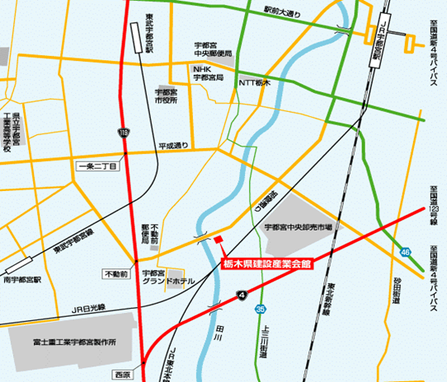

**栃木県建設産業会館**

**ＪＲ宇都宮駅**

**東武宇都宮駅**

**「基礎からわかる公共土木工事積算講習会」**

**参加申込書**

平成　　　年　　　月　　　日

|  |  |  |  |  |
| --- | --- | --- | --- | --- |
| **申込FAX番号 028-639-2985（栃木県土木施工管理技士会）** | | | | |
| フリガナ |  | | | |
| 会社名 |  | | | |
| 住所 | 〒 | | | |
| 支部名 |  | 担当者名 |  | |
| TEL |  | FAX |  | |
| 受　講　者　名 | | | | テ　キ　ス　ト |
| フリガナ | | | | 必要 ・ 購入済み |
|  | | | |
| フリガナ | | | | 必要 ・ 購入済み |
|  | | | |
| テキスト 4,104円　×　　　　冊　＝　　　　　　　　　　　円  ※お申し込みいただいたテキストは当日、受付時にお渡しいたします。 | | | | |

**基礎からわかる公共土木工事積算**

定価：4,104円（税込）

積算業務の手順やルールなどの基礎知識を網羅するだけでなく、具体的な事例を用いて分かりやすく解説しています。また、積算の仕組みの変遷を知ることで、より深い理解が得られるような内容としています。公共土木工事の発注・受注に携わっている方、積算業務を基礎から学びたい方におすすめします。

